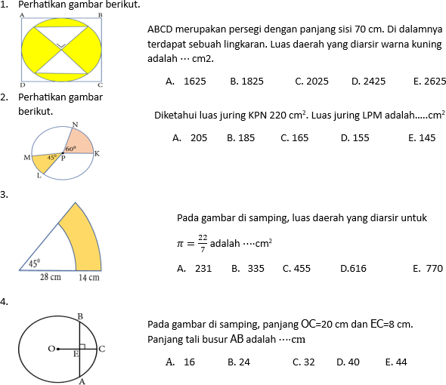

1. **E. 2625**
2. **C. 165**
3. **693**
4. **C. 32**
5. 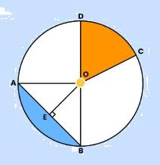Perhatikan unsur-unsur lingkaran pada gambar berikut:

Apotema ditunjukkan oleh garis ….

* 1. OA B. EB C. OC **D. OE** E. DB

1. Sebuah lingkaran yang memiliki 𝑠𝑢𝑑𝑢𝑡 𝐴𝑂𝐵 = 720 dan jari-jari 35 cm. Panjang busur AB adalah ….

B. 11 cm B. 22 cm C. 33 cm **D. 44 cm** E. 55 cm

1. Panjang busur yang sudut pusatnya 400 adalah 35 𝑐𝑚, maka Panjang busur yang sudut pusatnya 2000 adalah ….

A. 245 𝑐𝑚 B. 210 𝑐𝑚 **C. 175 𝑐𝑚** D. 140 𝑐𝑚 E. 105 𝑐𝑚

1. Sebuah lingkaran memiliki 𝑠𝑢𝑑𝑢𝑡 𝐴𝑂𝐵 = 600 dan jari-jari 21 cm. Luas juring 𝐴𝑂𝐵 adalah …. **A. 231** B. 221 C. 211 D, 201 E. 191
2. Sebuah lingkaran memiliki 𝑠𝑢𝑑𝑢𝑡 𝐴𝑂𝐵 = 360 dan luas juring 𝐴𝑂𝐵 = 50 𝑐𝑚2. Luas lingkarannya adalah …. 𝑐𝑚2.

A. 400 B. 450 **C. 500** D. 550 E. 600

1. Luas tembereng lingkaran 𝑠𝑢𝑑𝑢𝑡 𝐴𝑂𝐵 = 900 dan jari-jari 28 cm adalah …. 𝑐𝑚2. A. 196 B. 204 C. 212 **D. 224** E. 236
2. Perhatikan table berikut

|  |  |  |  |  |  |  |
| --- | --- | --- | --- | --- | --- | --- |
| Nilai | 30 | 35 | 40 | 45 | 50 | 6 |
| Frekuensi | 3 | 4 | 5 | 8 | x | 3 |

Jika rata-rata nilai ujian matematika adalah 44, maka nilai x adalah …. A. 6 **B. 7** C. 8 D. 9 E. 10

1. Nilai ujian kemampuan bahasa dari peserta seleksi pegawai di suatu instansi diperlihatkan pada tabel berikut:

Seorang peserta seleksi dinyatakan lulus jika nilai

|  |  |
| --- | --- |
| Nilai Ujian | f |
| 5 | 11 |
| 6 | 21 |
| 7 | 49 |
| 8 | 23 |
| 9 | 16 |

ujiannya lebih tinggi dari nilai rata-rata ujian tersebut. Banyaknya peserta yang tidak lulus adalah ... A. 11 B. 21 C. 32 D. 49 **E. 81**

1. Jika jangkauan dari data terurut 𝑥 − 1, 2𝑥 − 1, 3𝑥, 5𝑥 − 3, 4𝑥 + 3, 6𝑥 + 2 adalah 18, maka mediannya adalah...

A. 9 **B. 10,5** C. 12 D. 21 E. 24,8

1. Diketahui hasil ulangan matematika dari suatu kelas adalah sebagai berikut:

|  |  |
| --- | --- |
| Nilai | Frekuensi |
| 44 – 49 | 2 |
| 50 – 55 | 6 |
| 56 – 61 | 4 |
| 62 – 67 | 12 |
| 68 – 73 | 10 |
| 74 – 79 | 6 |

Median dari data tersebut adalah ….

A. 63,3 B. 65,3 **C. 65,5** D. 66,3 E. 66,5

1. Data gempa yang pernah terjadi di kota Bengkulu pada bulan Januari hingga Maret ditunjukkan oleh histogram sebagai berikut. Modus data ini adalah ….

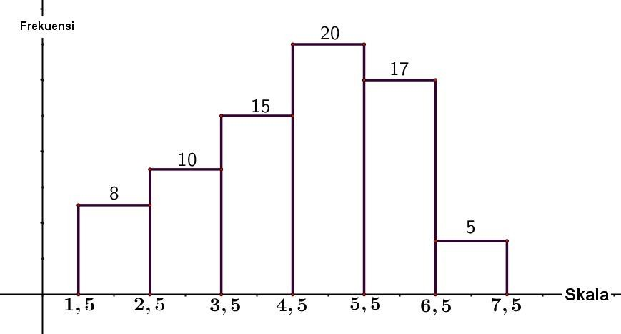

A. 4,0 B. 5,0 **C. 5,1** D. 6,0 E. 6,1

1. Simpangan rata-rata dari data 4, 5, 8, 9, 9 adalah …..

A. 1 B. √2 **C. 2** D. 3 E. 4

1. Diketahui data 2,6,7,1,4. Varians data tersebut adalah...

**A. 5,4 (5,2)** B. 5,8 C. 6,0 D. 6,2 E. 6,5

1. Simpangan baku dari data 8, 2, 5, 4, 6 adalah ***….***

A. √2 B. √3 **C. √4** D. √5 E. √6

1. Perhatikan tabel distribusi frekuensi berikut.

|  |  |
| --- | --- |
| Interval | Frekuensi |
| 121 – 123 | 2 |
| 124 – 126 | 5 |
| 127 – 129 | 10 |
| 130 – 132 | 12 |
| 133 – 135 | 8 |
| 136 – 138 | 3 |

D4 dari data di atas adalah ….

A. 127,2 B. 127,4 **C. 129,2** D. 129,7 E. 129,8

1. Modus merupakan bagian dari ukuran statistika ….
   1. **Pemusatan Data** B. Penyebaran Data C. Letak Data D. Simulasi Data
2. Nomor pegawai pada suatu pabrik terdiri atas tiga angka dengan angka pertama bukan nol. Banyak nomor pegawai yang ganjil adalah ...

A. 64 B. 85 **C. 450** D. 425 E. 324

1. Misalkan ada 4 jalan dari kota A ke kota B , 2 jalan dari kota A ke kota C, 2 jalan dari kota B ke kota C. Dari kota B dan C masing-masing ada 3 jalan ke kota D. Jika seseorang dari kota A pergi ke kota D melalui kota B dan C, maka banyaknya cara yang dapat ia tempuh adalah ...

A. 14 B. 18 **C. 36** D. 54 E. 144

1. Suatu SMK unggulan akan menyusun tim cerdas cermat yang beranggotakan 2 siswa RPL dan 3 siswa DKV. Jika di SMK tersebut terdapat 4 siswa RPL dan 5 siswa DKV yang berprestasi, maka komposisi tim cerdas cermat dapat di bentuk dengan ... cara.

A. 20 B. 30 **C. 60** D. 90 E. 360

1. Dari 10 manik-manik akan dibuat sebuah gelang. Jika tiiga manik-manik harus dalam posisi berdekatan, maka banyaknya gelang yang dapat dibuat adalah….

A. 5! 3! B. 6! 3! **C. 7! 3!** D. 8! 3! E. 9! 3!

1. Dari huruf-huruf B,A,D,U,T akan disusun kata-kata yang tidak selalu bermakna. Banyak kata- kata jika huruf vokal selalu berdampingan adalah...

A. 24 **B. 48** C. 60 D. 120 E. 192

1. Seorang siswa yang mengikuti ujian harus mengerjakan 7 dari 10 soal yang ada, tetapi 3 soal pertama wajib dikerjakan. Banyak cara siswa tersebut memilih sisa soal yang akan dikerjakan...

**A. 35** B. 70 C. 120 D. 240 E. 360

1. Sebuah keranjang berisi 6 bola kuning dan 3 bola hijau. Lima bola diambil sekaligus secara acak. Peluang terambil 3 bola kuning dan 2 bola hijau adalah ….

8 **10** 12

* 1. **B.** C.

21 **21** 21

14 16

D. E.

21 21

1. Dua bola diambil satu per satu tanpa pengembalian dari suatu kantong yang berisi 7 bola merah

dan 3 bola putih. Peluang bola yang terambil berwarna sama adalah,,,.,

**B. 8/15**

1. Dari 100 siswa, 38 siswa hobinya menggambar, 42 siswa hobinya menyanyi, dan 15 siswa hobi kedua-duanya. Peluang siswa yang tidak menyukai kedua-duanya adalah….

A. 0,28 B. 0,30 C. 0,33 **D. 0,35** E. 0,40

1. Terdapat 36 siswa dalam kelas, masing-masing mempunyai kesempatan yang sama untuk melempar dua dadu. Frekuensi harapan yang muncul jumlah mata dadu 7 adalah ….
   1. 5 kali **B. 6 kali** C. 7 kali D. 8 kali E. 9 kali